Исследовательская работа

«Теоретическая основа изучениясписывания и плагиата как

проблема системы образования»

Выполнила работу учитель иностранного языка (английский)

Лопатина Ирина Александровна

Филиал КОУ «Специальная школа №1» в ИК-15

г.Нижневартовск

22.12.2020г.

Введение

Взгляды на плагиат и списывание со временем менялись. То, что прежде считалось вполне допустимым, в настоящее время нередко может быть признано «мошенничеством». Вербальные способности людей ограничены, именно поэтому мы апеллируем «чужими» словами. Проблема заимствования чужих мыслей берет начало еще в древности. Работами предшественников пользовались многие мыслители того времени, как Геродот, Плутарх.Открытие в эпоху Возрождения огромного количества древней литературы привело к тому, что люди начали присваивать себе чужую славу. «Бруни д’Ареццо опубликовал в 1444 году под своим именем «Историю Готов» Прокопия; Перотти выдал себя за автора басен Федра; венецианец Альционо уничтожил манускрипт трактата Цицерона «De gloria», поместив лучшие места из него в своих сочинениях».
И так продолжалось на протяжении многих веков. Даже появившиеся законы об охране авторского права не сильно исправили эту ситуацию.
В настоящее время проблемой плагиата занимаются такие научные деятели, как Н.Исагулов, С. М.Шахрай, Н. И.Аристер, А. А. Тедеев и т.д.
Списывание уже давно является неотъемлемой частью образовательного процесса. Система образования давно борется с этим явлением. Был запущен проект «Антиплагиат», который принес свои плоды, но с каждым годом студенты находят множество лазеек, благодаря которым заимствование остается незамеченным. К тому же списывание на экзаменах давно закрепилось в студенческой среде, породило огромное количество разнообразных видов, методов и вариантов.
Актуальность данного исследования обусловлена обострившимся интересом науки к мошенничеству в образовательной сфере, которая, в свою очередь, включает в себя студенчество. Студенческое мошенничество имеет огромный пласт методов, видов и способов незаконного получения результата, одними из которых являются списывание и плагиат. Исследование способов и приёмов списывания и причин использования в своих работах плагиата поможет решить многие проблемы в сфере образования. Лингвистический анализ их видов и классификаций позволит лучше понять языковое сознание студентов, их мышление.
Научной новизной отличается, прежде всего, собранный материал, представленный в исследовании. Кроме того, популяризация такого термина, как (предпринимательство), позволит, на мой взгляд, расширить возможности проводимыхв дальнейшем исследований по данной тематике.
Научная гипотеза данной курсовой работы включает в себя следующее предположение: если студент использует обходные пути получения результата, то ему должны быть присущи специфические черты, которые он приобретает с навыком списывания или использованием плагиата.Но так как различные методы, применяемые большинством студентов – объединены общей целью, следовательно, мы должны увидеть эту личность как типичную.
Предмет исследования–способы списывания и связанные с ними лингвистические выражения.
В качестве объекта исследования выступала личность студента, которая занималась списыванием или плагиатом.
Цельработы– изучение и описание студента, который списывает. Факторыраспространение и формы, приводящие к списыванию.
В ходе исследования решались следующие задачи:
1) исследование личности студента и преподавателя;
2) выявление и анализ ключевых факторов, характеризующих такого студента;
3) выявление причин приводящих к плагиату и списыванию;
4) составление диаграмм, на которых в процентном соотношении представлены:
а) наиболее распространённые в студенческой среде виды списывания;
б) характерные для них способы;
в) частота их использования;
г) мотивационные установки, определяющие выбор использования нечестных методов;
д) положительны и отрицательные эффекты списывания;
Материалом для исследования послужили результаты опроса и интервьюирования студентов различных факультетов и курсов обучения.
Для достижения цели работы и для выполнения поставленных задач использовались следующие методы: описание, анализ, сравнение, обобщение, наблюдение, интервьюирование, опрос.

Глава 1. Теоретическая основа изучениясписывания и плагиата как проблема системы образования

  - 1.1Списывание. Причины списывания
Сравнительно низкий показатель качества обучения, несамостоятельность выполнения работ, распространение нечестного поведения в образовательной среде являются проблемами системы образования. Информационные технологии дали современным студентам возможность использования метода написания работ, который называется «copy-paste». Можно просто скопировать материал из интернета и немного отредактировать его. Это явление известно как «неприкрытое копирование» или плагиат.
В плагиате увидеть положительные моменты очень трудно, но простое перечисление отрицательных последствий не даст полной картины данного явления. В связи с тем, что использование «неприкрытого копирования» в студенческих работах распространяется очень быстро, появилось предложение считатьплагиат «бытовым». Руководитель проекта «Антиплагиат» Ю. Чехович считает, что «когда студент списывает работу, речь не идет о плагиате в чистом виде, речь идет о несамостоятельности при написании работы. В этом смысле одинаково, скачал ли человек реферат с сайта, или подсмотрел решение задачи у своего соседа на экзамене, или принес шпаргалку на экзамен. Раньше плагиат был прерогативой науки, высокого искусства, литературы» .Вследствие этого разговор пойдет об академическом мошенничестве.
Причинами академического мошенничества являются социальные, экономические и культурные факторы. По причине своего действия они позволяют существовать академическому мошенничеству.
«По своим сущностным характеристикам причины и условия возникновения академического мошенничества можно подразделить на объективные и субъективные. Объективные причины – устойчивые негативные явления, связанные с социально-экономическими противоречиями общества. Субъективные причины связаны с особенностями личности, ее ценностными ориентациями и этическими установками. В качестве объективных причин академического мошенничества можно назвать дисфункции социальных институтов или так называемые «институциональные ловушки». К субъективным причинам можно отнести нежелание придерживаться личной этики на фоне массовой лжи (плагиат в работах чиновников, махинации, обман и мошенничество в науке, образовании и других сферах). Помимо разделения причин по уровням, их можно классифицировать по содержанию. Так, на этом основании среди причин академического мошенничества можно выделить социально-экономические, социально-психологические, культурно-воспитательные, организационно-управленческие и информационно-технологические причины. Все они дополняют друг друга и действуют системно».
Говоря о причастности студентов к академическому мошенничеству, для начала нужно учесть социально-экономические факторы. «Среди основных социально-экономических причин можно назвать низкий престиж научных исследований и разработок, нехватку финансирования для организации и проведения полноценных исследований, приобретения необходимой техники, приборной базы, компьютерных программ. К этому ряду причин можно отнести и сложность соблюдения баланса между трудовой занятостью студентов очной формы обучения (опыт работы важен для трудоустройства по окончании ВУЗа) и учебой (остается мало времени на подготовку к занятиям и самостоятельное выполнение заданий). Низкая заработная плата преподавателей, отсутствие достаточного времени на качественную проверку работ приводит к тому, что студенты знают, что плагиат может пройти незамеченным».Наблюдая все это, студенты делают для себя вывод, если в системе образования такая брешь, то почему бы не продолжить эту закономерность. Для чего студенту вкладывать в работу все свои силы, если нет никакой разницы, насколько честный метод для получения результата ты используешь.
Так же существуют социально-психологические причины. К ним можно отнести следующее: «современные студенты расставляют приоритеты, проявляя менее серьезное отношение к дисциплинам малозначимым в их профессиональной деятельности, экономя время для более глубокого изучения «нужных» предметов. Осознание «ненужности», «формальности» заданий, их оторванности от практики и будущей трудовой деятельности. У них отсутствует мотивация на оригинальные работы и прикладные исследования и все это приводит к плагиату, фальсификации и другим формам академической нечестности.
К числу культурно-воспитательных причин можно отнести отсутствие необходимых учебных дисциплин, постоянной практики для выработки у студентов навыка написания научно-исследовательских работ (если не умеют делать сами, то буду «воровать»). Студенты поступают в образовательное учреждение неготовые к самостоятельной интеллектуальной, мыслительной и аналитической деятельности, не обладают навыками работы с литературой и корректного цитирования источников. Этот перечень дополняет низкая морально-этическая культура, несоблюдение принципов кодексов этики; переориентация моральных норм, сосредоточение студентов на конечных результатах (диплом вуза как ценность), а не на формируемых навыках и компетенциях как долгосрочных результатах получения образования».
Планка приема абитуриентов с каждым годом становится все ниже и ниже. Именно благодаря этому в учебное заведение может поступить «слабый» студент. Несмотря на это, требования к студентам одинаковые, учебный процесс не изменяется. Студент, прошедший с низкими баллами не способен освоить программу образовательного учреждения. Именно поэтому для «слабых» студентов единственным способом получить диплом становится академическое мошенничество. Это относится корганизационно-управленческим причинам, к которым можно отнести институциональное принуждение и бюрократию. Как следствие, «одной из главных причин является отсутствие жесткого контроля проявлений академического мошенничества со стороны коллег и руководства учебного заведения, безразличие преподавателей, которые не требуют от студента приоритетной оригинальности и уникальности текста. При проверке работы пристальное внимание уделяется объему работы либо просто факту ее наличия, а не содержанию – в таком случае одну письменную работу может сдать несколько человек.
В современной системе образования от студента требуется знание фактов, а не умение аргументированно доказать свою точку зрения. Также к числу организационно-управленческих причин можно отнести и отсутствие серьезных, значимых санкций за допущение различных проявлений академического мошенничества студентов и преподавателей в большинстве учебных заведений; отсутствие у учебного заведения конкретных документов, регламентирующих данную сферу и санкции за проступки в ней. Практика исключения студентов и увольнения преподавателей за плагиат в работах в российских учебных заведениях пока не получила широкого распространения». Цитирование «оправдывает» академическое мошенничество.
Студенты уверены, что обман останется безнаказанным, «либо санкция за него будет не значительна, а полученная выгода от риска – высока. Вознаграждение более притягательно, риск быть обнаруженным низок, санкции не существенны».
Информационно-технологические причины. Интернет-технологии доступны большинству людей, тем самым распространение информации и ее использование не имеет никаких ограничений.«Однако, нарастание открытости информационного пространства и предоставление свободного доступа к подавляющему числу публикаций (книги, статьи в научной периодике и проч.) – может сыграть положительное значение в борьбе с нарушением авторских прав и позволит точно и оперативно выявлять некорректные заимствования».
Таким образом, существует много причин академического мошенничества, его форм и проявлений. Их значимость возрастает в зависимости от ситуаций.

  - 1.2. Определения. Виды
  - Этимология
Связанное со школьным жаргоном слово «шпаргалка» обозначает старую ненужную вещь. В своем словаре М. Фасмер дает такое определение: «Через польск. szparga «старая исписанная бумажка» (известно с XVII в.), возможно, от латинского слова sparganum «пеленка», которое происходит из греч. σπάργανον (sparganon), обозначающего то же самое».
«ШПАРГАЛКА, - и, род. мн. -лок, дат. -лкам, ж. Разг.
Листок бумаги, книжечка с заметками и т. п., которыми учащийся пользуется во время проверки его знаний тайно от преподавателя».
На экзаменах {гимназисты} плутовали, покупая у старшеклассников шпаргалки. В. Кожевников, Александр Иванович.
|| Написанный заранее текст публичного выступления, обычно составленный не самим выступающим.
— Рассказывай все, как есть, обыкновенными, своими словами. Исключительно действует на людей. --- И выбрось ты эти шпаргалки, что тебе понаписывали. Ирошникова, Сашенька.
Никогда чтение по рукописи не сможет заменить живого слова, произносимого без готового текста и шпаргалок! Юдин, Размышления хирурга.
{От польск. szpargały (мн. ч.) — ненужные, исписанные бумаги}.»

«ШПАРГА́ЛКА, шпаргалки, ·жен, (от ·польск. - Бумажка) (·школ.). Бумажка с заметками, которою учащийся тайно от учителя пользуется во время исполнения письменных работ или ответов на экзамене».

«ШПАРГА́ЛКА, -и, ж. (разг.).
1. У учащихся, не уверенных в своих знаниях: бумажка с записями для подглядывания во время экзамена. Отвечать по шпаргалке.
2. Бумажка, записка с текстом, заранее приготовленным для выступающего. Говорить по шпаргалке. Действовать по шпаргалке (перен.: по чужой указке, несамостоятельно).
| прил. шпаргалочный, -ая, -ое (к 1 знач.)».
«ШПАРГА́ЛКА, ж. разг.
1) Листок бумаги с записями, которым учащийся пользуется тайно от преподавателя (обычно во время экзаменов).
2) Заранее написанный текст публичного выступления».
«Синонимы слова «шпаргалка»:
бомба, бумажка, телешпаргалка, записка, шпора, подсказка, балда».
Все определения имеют один общий смысл. Шпаргалка – это бумажка с заранее подготовленными записями, которую используют тайно от преподавателя, при выполнении задания.

Виды шпаргалок:
Тематику шпаргалок, количество их возможных форм, видов, методов изготовления, использования – проследить невозможно. Их настолько много, что они просто не поддаются счету. При этом практически каждый день люди создают новые, неповторимые варианты, находчивость людей безгранична. Но на сегодняшний день студенты никак их не классифицируют, довольствуясь тем, что просто списывают с телефона или берут из интернета. Поэтому мы решили предоставить уже устоявшиеся названия, которые студенты использовали раньше, не считая «Вики-шпаргалка, ленивчик». Этот вид появился сравнительно недавно.

«Колода карт –небольшая прямоугольная или квадратная шпаргалка, размеры которой позволяют спрятать ее в сжатой ладони. Совокупность таких шпаргалок по старинке называется «колодой карт». На них мелким почерком записывается основная информация/решение. Во время экзамена достается нужная и прячется под листок или в руке».
«Бомба (крокодил) — лист с решенным экзаменационным заданием, изготовленный заранее. После получения билета экзаменуемый, улучив момент, достает из пачки «бомб» ту, которая соответствует номеру билета и сдает ее как написанную за время экзамена. Иногда бомба (невидимая) изготавливается в виде «чистого листа» — текст пишется закончившейся шариковой ручкой и обводится по вмятинам на листе уже «на месте».
Архивка — напечатанная очень мелким шрифтом шпаргалка. В качестве «носителя» чаще всего используются листы из тетради в клетку (мелкий шрифт не выделяется).
Вики-шпаргалка, ленивчик — подборка распечатанных статей с Википедии по словам, встречающимся в списке вопросов к экзамену. Как правило, готовится в условиях отсутствия времени для написания бомбы. Также под Вики-шпаргалкой подразумевают подсматривание информации непосредственно с самой веб-страницы через мобильный телефон или другое портативное устройство. Данный способ позволяет искать информацию на ходу, не подготавливая ее заранее. Однако, в связи с распространением мобильных телефонов среди учащихся, многие школы и вузы ввели правила, запрещающие иметь при себе подобные аппараты во время экзаменов, а некоторые университеты на время экзаменов блокируют сотовую связь.
Гармошка — относительно узкая вытянутая бумажная лента с кратким содержанием материала и основными терминами. После записи ее складывают равными частями поперек, похоже на гармошку. Достоинство этого метода — малый размер и относительная незаметность в сложенном виде. Недостатки — шумность и заметность в разложенном виде, шпаргалка достаточно отчетливо шуршит во время доставания ее из кармана, и чем крупнее «гармошка», тем сложнее и медленнее спрятать ее обратно.
Рулонка — более продвинутый вариант «гармошки». В отличие от не е, после записи бумажную ленту не складывают, а туго закручивают вокруг карандаша, стержня ручки и т. п.; после этого ручку вытаскивают, а получившийся рулон сохраняет свою форму и упругость. Недостаток — этот вариант трудно разворачивать, не привлекая внимания. Достоинство — просмотрев термин, достаточно просто отпустить конец ленты, и она быстро и достаточно тихо свернется в рулон».
«Шпаргалка плейерная –запись с правильными ответами на вопрос. Неудобство в том, что надо долго искать нужный вопрос, а также в том, что человек с наушниками на экзамене выглядит довольно странно и подозрительно».
В перечень включены самые часто используемые виды. И пусть современные студенты не знают этих названий, но от этого они не перестают использовать, заключенные в эти наименования, методы написания работ.

  - 1.3. Факторы, приводящие к плагиату и списыванию
Существует множество факторов и характеристик, которые создают «студенческое предпринимательство». В некотором смысле образ предпринимателя связан с образом студента, они новаторы, они ведут творческий поиск, оба находят обходные пути для получения положительного результата. В студенческой среде создаются разнообразные, уникальные методы, которыми они пытаются списать на экзамене. Выгода, которая движет ими, заставляет находить все больше и больше путей выхода из различных ситуаций. Предпринимательство невозможно без риска, как и студенческое «мошенничество» – всегда есть опасность обнаружения.

« А. Персональные характеристики студента, повышающие вероятность “мошенничества”
Влияющие и на частоту списывания, и на частоту плагиата:
• преобладающий мотив — получение хороших оценок любыми способами, а не ориентация на получение знаний;
• отсутствует / слабый интерес к содержанию курса;
• плохое понимание содержания курса;
• низкая успеваемость;
• полная / неполная занятость (положительная зависимость от количества часов работы в неделю);
• субъективное восприятие вероятности быть пойманным как низкой;
• восприятие наказания как не очень строгого.
Влияющие на частоту списывания:
• отношение к “мошенничеству” как к нормальному поведению;
• высокая оценка количества “мошенников” и частоты “мошенничества”;

Влияющие на частоту плагиата:
• отсутствие интереса к теме;
• плохое понимание того, как должна быть написана и оформлена работа, требований преподавателя.
Б. Факторы, связанные с внешней по отношению к студенту средой — с характеристиками преподавателя

Влияющие и на частоту списывания, и на частоту плагиата:
• стратегия преподавателя. В случае, если преподаватель демонстрирует формальный подход к работе, вероятность списывания и плагиата повышается. В отношении эссе и рефератов формальный подход преподавателя выражается в стандартных темах эссе и рефератов, отсутствии возможности самому сужать тему и т.д., отказах обсудить работу в процессе ее написания, посоветовать литературу и т.д., отсутствии минимальной заинтересованности преподавателя в работах студентов, обратной связи.И наоборот, если преподавателю удается заинтересовать студентов, если поощряется инициатива учащихся, то мотивация к списыванию ослабевает.

Влияющие на частоту списывания:
• личность преподавателя и стиль преподавания. Хорошая эмоциональная атмосфера, демократические, дружеские, непринужденные взаимоотношения преподавателя со студентами, строящиеся на взаимном доверии,
способствуют уменьшению “мошенничества”. И наоборот, если преподаватель — сторонник тоталитарного стиля поведения, если он дает слишком сложные задания или, напротив, излишне снисходителен, то студенты будут больше “мошенничать”. “Жульничество” воспринимается студентами как неизбежный атрибут курсов преподавателей-тиранов.

Влияющие на частоту плагиата:
• компетентность; ясность, структурированность изложения материала. Если материал не был хорошо объяснен, если студент не знает, чего ожидать на экзамене, оценивает свои шансы подготовиться самостоятельно
как незначительные и требующие больших затрат, то вероятность списывания повышается;
• ясность требований, предъявляемых к эссе и рефератам, хорошее объяснение того, как должна быть написана и оформлена работа. Если студентам было подробно объяснено, какие требования будут предъявляться к письменной работе и как ее писать, то вероятность “мошенничества” снижается».
Таким образом, чтобы снизить уровень «студенческого предпринимательства, нужно чтобы материал, который передает студентам преподаватель, был четким и ясным. В общении со студентами преподаватель должен ко всем относиться одинаково. Студенту должен быть интересен курс, который ему преподают. Главная обязанность преподавателя следить, чтобы студенты усвоили прочитанный им курс.

Глава 2. Практическая основа изучения студенческого

предпринимательства.
  - 2.1. Распространенностьплагиата и списывания, их формы в вузе
С помощью сайта «survio.com», 15-16 мая 2016 года, мы провели экспресс-опрос 50 студентовразличных факультетов и курсов обучения. Выборка студентов проводилась с помощью публикации анонимного опросника в интернет-сообществах, популярных у студентов нашего и некоторых других вузов.
Онлайн-анкета «Студенческое предпринимательство: моя позиция», с которой можно ознакомиться на сайте. (см. Приложение 1)
Студентам было задано 9 вопросов, два из которых впоследствии были объединены.

1. Отношение студентов к списыванию
 | Ответы | Доля
Осуждаю однозначно | 2 | 4 %
Одобряю: в этом нет ничего плохого с моральной точки зрения | 7 | 14,0 %
Осуждаю, хотя с пониманием отношусь к таким студентам | 12 | 24 %
Это вполне допустимо в учебном процессе | 29 | 58,0 %

(см. Рисунок1)

Большинство студентов считают списывание допустимым. Они нормально относятся к этому процессу. Некоторая часть: «осуждают, хотя относятся с пониманием». Небольшая часть студентов, принявших участие в опросе, выражают свое негативное отношение к списыванию. Семь человек считают, что в списывании нет ничего плохого с моральной точки зрения. В целом отношение общественного мнения студентов к списыванию на экзаменах либерально-индифферентное.

2. О признании своего участия в списывании
На вопрос: «Приходилось ли вам когда-либо списывать?» ответ был однозначен – «ДА».
Все 100% респондентов когда-либо списывали, ни один этого не отрицает.
(см. Рисунок 2)
На вопрос: «Как часто вам приходилось списывать?»ответ не был таким однозначным, как в прошлом вопросе.
 | Ответы |  | Доля
Очень часто | 5 |  | 10 %
Часто | 18 |  | 36 %
Редко | 22 |  | 44 %
Очень редко | 5 |  | 10 %

(см. Рисунок 3)
Практически одинаковый результат у ответов «часто» и «редко». Студенты либо часто списывают, либо используют шпаргалки в крайних случаях. Одинаковый результат у ответов«очень часто» и «очень редко», это говорит о том, что небольшой процент одинаково использует разные пути решения поставленных вопросов. Можно сказать, что списывание идет как на возрастание, так и на убывание.

3. Различные средства списывания и их популярность
 |  | Ответы | Доля
Шпаргалки, составленные самостоятельно |  | 32 | 64 %
Использование мобильного телефона |  | 45 | 90 %
Шпаргалки друзей, студентов следующего курса |  | 11 | 22 %
Списывание с учебника, тетради |  | 28 | 56,0 %
Шпаргалки, скачанные из интернета |  | 14 | 28,0 %
Подмена листов |  | 6 | 12 %
(см. Рисунок 4)
Самым популярным способом нечестной сдачи экзамена является мобильный телефон. На втором месте – шпаргалки, составленные самостоятельно. На третьем месте – списывание с учебника, тетради: применяли купленные шпаргалки 28% респондентов. Снебольшим отрывом – шпаргалки друзей (22%). Шли на мошенничество (подмена экзаменационных листов) – 12% респондентов.
Распространенность в студенческой среде различных форм шпаргалок на экзаменах.
1 группа – технической поддержки (применение мобильного телефона) самая распространенная
2 группа – шпаргалки, составленные самим студентом. Группа требует затрат собственного времени и сил.
3 группа –экономичной помощи (использование учебника).
4 группа – купленных шпаргалок, затрата средств, но экономия времени
5 группа – взаимовыручки (шпаргалки друзей)
6 группа – подмена листов на экзамене.

4. Сокращение масштабов списывания в вузе
 | Ответы | Доля
Да | 5 | 10 %
Нет | 12 | 24 %
Это невозможно | 33 | 66 %

(см. Рисунок7)
На вопрос: « Нужно ли бороться со списыванием? И возможно ли это?» большинство респондентов ответили – «Это невозможно». Лишь 5 человек, из 50 опрошенных считают, что с «мошенничеством» нужно бороться. 24% респондентов не видят смысла в борьбе со списыванием.
Большинство студентов не желают бороться с «мошенничеством», считают, что списывание прочно укоренилось в студенческой жизни, и это нельзя исправить.
По итогам вопроса № 2, все респонденты сказали, что, действительно, списывают на экзаменах, и, не смотря на это 10%, ответивших на вопрос №4, считают, что со списыванием нужно бороться. Выходит, что студенты хотели бы перестать списывать, но им это не удается. Если вспомнить факторы, заставляющие студента получать оценки нечестным путем, можно понять, почему они не могут отказаться от списывания, (стр. 11-13).

5.Отрицательные черты плагиата и списывания
 | Ответы | Доля
При раскрытии, преподаватель может выгнать из аудитории | 33 | 66 %
Преподаватель может не поставить оценку | 22 | 44 %
Преподаватель может поставить оценку на несколько баллов ниже | 23 | 46 %
Потеряно доверие преподавателя | 34 | 68 %
Осуждение со стороны одногруппников | 5 | 10 %
Ваш вариант: | 4 | 8 %
(см. Рисунок 6)
Чаще всего студенты бояться потерять доверие преподавателя. На втором месте – не хотят чтобы преподаватель выгнал их аудитории. 46% респондентов не желают получать оценку ниже, чем хотели бы, или вовсе не получить ее (44%). «Осуждение со стороны одногруппников», среди респондентов, распространено лишь на 10%.
Также студентам было представлено предоставление своего варианта, они составили 8%. Их них 4% студентов считают, что отрицательной чертой является полное или частичное незнание предмета.Два процента опрошенных не хотят чувствовать стыд за списывание. Ровно столько же считают, что важно, какое именно образование получает студент. Например, врачи, пилоты и т.д., – люди, от степени профессиональности зависят жизни других людей. Для них должно быть неприемлемо использование плагиата или шпаргалок для получения положительного результата.
Отрицательные черты студенты выделяют из собственного опыта, сильнее всего они бояться испортить отношения с преподавателями, ведь, в большинстве случаев, именно от него зависит, какую оценку получит студент. Ни для кого не секрет, что иногда преподаватели обращают особое внимание на некоторых учеников, и всем студентам не хотелось бы выделяться с негативной стороны. Меньше всего респонденты бояться осуждения со стороны одногруппников. Студент понимает другого студента. Как мы уже говорили в вопросе №2, все студенты, принявшие участие в опросе, когда-либо списывали. Исходя из этого, большинство студентов нейтрально относятся к людям, которые «мошенничают».

6. Положительные черты плагиата и списывания
 | Ответы | Доля
Лучше запоминается ответ | 18 | 36 %
Получение положительного результата | 28 | 56,0 %
Уверенность в сдаче экзамена, зачета, теста и т.д. | 25 | 50 %
Тратится меньше времени на подготовку | 14 | 28,0 %
Помогает вспомнить структуру ответа | 32 | 64 %
Ваш вариант: | 4 | 8 %
(см. Рисунок 5)
Из всех перечисленных положительных черт списывания и плагиата, самой популярной была – «Помогает вспомнить структуру текста». Далее идет – «Получение положительного результата». Половина респондентов считают положительной чертой – «Уверенность в сдаче экзамена, зачета, теста и т.д.». Для 36% опрошенных важно то, что использование «нечестных» средств помогает лучше запомнить материал. 28% респондентов выбрали для себя сохранение времени для других дел.И 8% предоставили свои варианты. Все 4 ответа из 50 опрошенных указывают на определенные черты человека, который «мошенничает».
1.«Учит выискивать ключевые слова в тексте, разрабатывает реакцию и тренирует глаза».
2.«Развивается скорость реакции и способность быстро мобилизовать свои силы».
3. «Помогает дойти до конца тем, кто слишком поздно понял, что это не его».
4. «Иногда вот бывает, учил - учил, пришел, взял билет и понимаешь, что ответ на этот вопрос не помнишь».
Во-первых, это человек, у которого неплохая реакция. Не так-то просто списать на экзамене, важна хитрость и ловкость.
Во-вторых, есть вероятность, что предмет, который он выбрал – не представляет для него интереса или вовсе стал ненужным.

Студентам предлагалось подобрать синонимы к слову шпаргалка, которые они где-то слышали, или сами используют в студенческой жизни.
Выявленные синонимы: шпора, бомба, «Флаг Спасения», «Стрела», «Хитрый ход», «Выручалка (если шпаргалка написана самостоятельно)», «Катка», «Спасалка», «Скорая помощь».
Чаще всего встречалось слово «ШПОРА». Все остальные – индивидуальные. Общая семантика – это предметы, которые быстро придут на помощь.
  - Вывод.
По данным, полученным благодаря онлайн-опросу, можно сказать, что студенты не отрицают того, что используют «нечестные» методы для получения положительных результатов. Большинство студентов пользуется ими часто, но есть те, кто прибегают к ним в крайних случаях. Самым распространенным способом является – мобильный телефон. Студенты не готовы бороться со списыванием, к тому же шпаргалкой, в некоторых случаях, можно считать методический материал. Чаще всего это распространено в англоязычной среде. Это та структура, которая помогает студентам вспомнить весь текст. Чаще всего студенты бояться потерять авторитет в глазах преподавателя. Также мысмогли частично воссоздать портрет человека, который списывает.

Заключение

На основании проведенного исследования, мы выявили ключевые факторы, мотивы, приводящие к плагиату и списыванию, рассмотрели причины появления этих явлений, выделили виды, наиболее распространенных форм списывания. Мы проследили путь, который проходит «академическое мошенничество» в системе образования. От плагиата в ключевых научно-исследовательских работах, до списывания студентами на экзамене. Дали общее определение слову «шпаргалка» основываясь на данные различных словарей.
Из проведенного нами опроса мы узнали, что студент считает абсолютно нормальным, заимствование чужого материала. Студенты не отрицают того, что используют «нечестные» методы для получения положительных результатов. Большинство студентов пользуется ими часто, но есть те, кто прибегают к ним в крайних случаях.Студенты не могут полностью отказаться от списывания, они просто не готовы к тому, чтобы бороться с ним. У студентов формируется неполное представление о поставленной перед ними проблеме, именно поэтому они не уверены в правильности своих мыслей, что в дальнейшем приводит к нахождению обходных путей для получения результата.
Все это можно подвести к тому, что нельзя просто выпустить закон, запрещающий плагиат или списывание, и думать, что все придет в норму, как показывает практика – это не работает. Люди всегда найдут способ обойти систему.
Я натолкнулась на мысль, что возможно списывание не проблема, хотя таковой является плагиат. У списывания появилось огромное количество вариантов. Ухищрения, на которые идут студенты, каждый раз поражают мое воображение. Можно сказать, что умелое списывание – это искусство, наравне со стихосложением или владением кистью. Неверные шаги, которые делало искусство, переросли в отдельные направления. Ошибки в списывании порождают новые, более сложные методы написания. Чего не скажешь о плагиате, с ним имеет смысл бороться, ведь слов ничтожно мало, вариантов словосочетаний еще меньше, а предложений, которые никто до тебя не использовал и вовсе единицы.

Приложение
Рисунок 1.
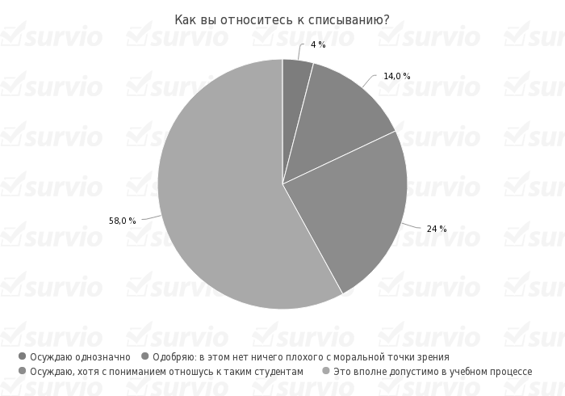

Рисунок 2.
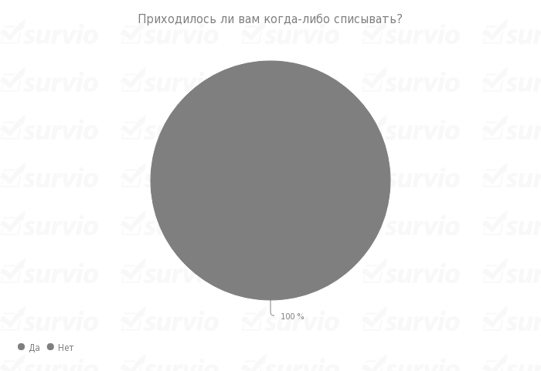

Рисунок 3.
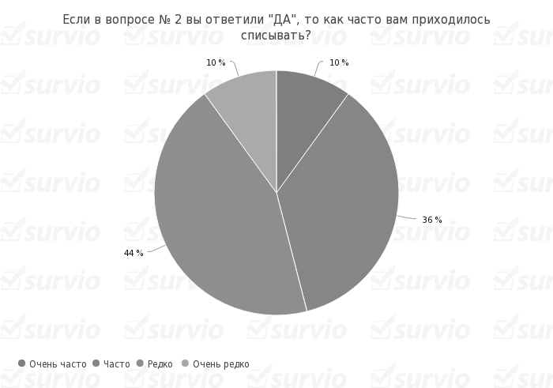

Рисунок 4.
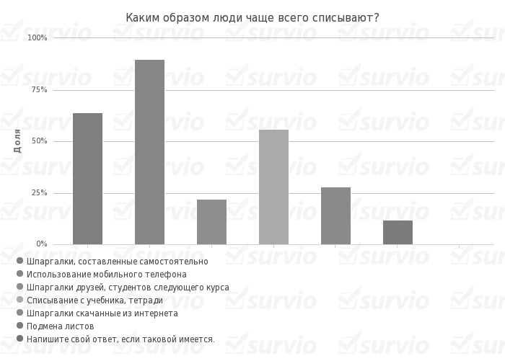

Рисунок 5.
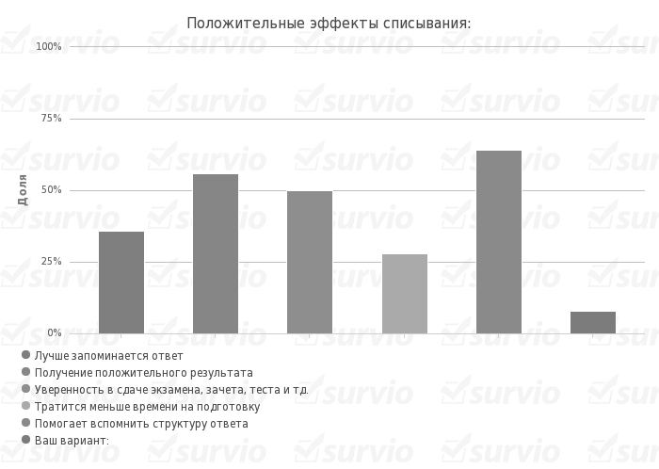
Рисунок 6.
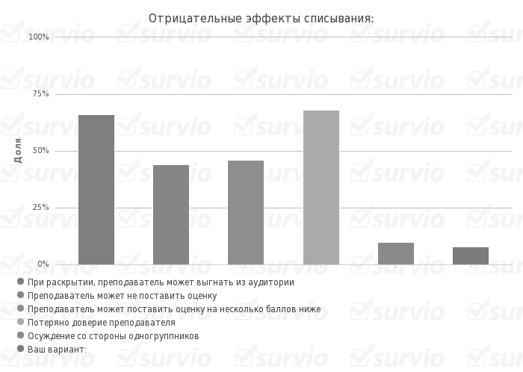

Рисунок 7.
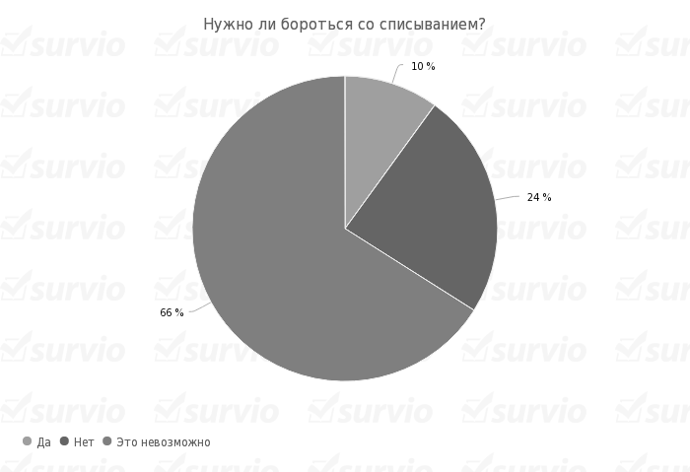

Список использованной литературы
- Ефимова Г.З., Кичерова М.Н. Анализ причин академического мошенничества и их классификация // Интернет-журнал «Науковедение». [Электронный ресурс] – 2012. –№4. – Режим доступа: http://naukovedenie.ru/PDF/24pvn412.pdf
- Ефимова Г.З., Кыров Д.М. Плагиат в студенческих работах: анализ сущности проблемы// Интернет-журнал «Науковедение». [Электронный ресурс] – 2013. –№4. – Режим доступа: http://naukovedenie.ru/PDF/83pvn413.pdf
- ЕфремоваТ.Ф. Новый словарь русского языка. Толково - словообразовательный [Электронный ресурс] // Dictionaries encyclopedia. – Режим доступа:http://www.dicipedia.net/dic-ru-ru-Efremova-term-121074.htm
- Крутько С. Шпаргалки [Электронный ресурс] // Блог о саморазвитии. – Режим доступа: https://4brain.ru/blog/шпаргалки/
- Несколько видов шпаргалок и способов списывания[Электронный ре-сурс]. – Режим доступа:http://mirfactov.com/neskolko-vidov-shpargalok-i-sposobov-spisyivaniya/
- ОжеговС.И.,ШведоваН.Ю.Толковый словарь русского языка [Электронный ресурс] // Dictionariesencyclopedia. – Режим доступа: http://www.dicipedia.net/dic-ru-ru-Ozhegov-term-39361.htm
- СивакЕ.В. Преступление в аудитории. Детерминанты нечестного поведения студентов (плагиата и списывания) «Научные доклады лаборатории институционального анализа». [Электронный ресурс] – 2006. Режим доступа: https://www.hse.ru/data/2010/05/06/1216457959/WP10_2006_06.pdf
- Словарь русских синонимов [Электронный ресурс] // Dictionaries encyclopedia. – Режим доступа: http://www.dicipedia.net/dic-ru-ru-synonyms-term-95401.htm
- Словарь русского языка: В 4 т. / Под ред. А. П. Евгеньевой. М., 1985-1988 (МАС – «Малый академический словарь").
- Ушаков,Д.Н. Большой толковый словарь современного русского языка [Электронный ресурс]// Dictionariesencyclopedia. – Режим доступа: http://www.dicipedia.net/dic-ru-ru-Ushakov-term-84785.htm
- Фасмер, М. Р. Этимологический словарь русского языка[Текст]: словарь/ В 4 т. Т.4 (Т- ящур)/ Пер. с нем. и доп. О.Н. Трубачева. 2-е изд., стер. — М.: Прогресс, 1987. – 864 с.
- Шпаргалка // Свободная энциклопедия Википедия. [Электронный ре-сурс]. – Режим доступа: https://ru.wikipedia.org/wiki/Шпаргалка
- Брокгауз, Ф.А., Ефрон, И.А. Энциклопедический словарь Брокгауза и Ефрона (П) [Текст]: словарь/ М.: Директ-Медиа, 2014. – 1384с.

